Конспект
бінарного уроку геометрії та мистецтва в 10 класі.
«Симетрія у просторі. Властивості симетрії»
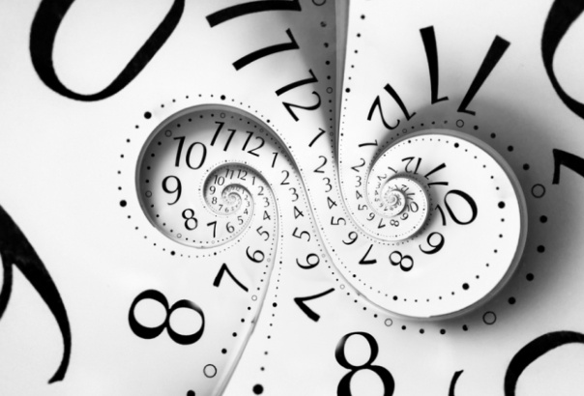

Підготували:
вчитель математики Патріман Н.Г.
вчитель мистецтва Гетман О.В.

Мета уроку:
- поглибити знання учнів про симетрію та її властивості;
- навчити застосовувати отримані знання для розв’язування задач;
- розширити відомості про різноманітність сфер застосування симетрії;
- навчити будувати стереометричні моделі за допомогою ІКТ;
- розвинути в учнів самостійність мислення, вчити об’єктивно оцінювати себе і коригувати свою діяльність та інших учнів в ході виконання практичної роботи;
- формувати обчислювальні навички учнів, формувати в учнів вміння здійснювати вибір навчально-пізнавального завдання; вміння осмислювати й використовувати інформацію з різних джерел; вміння співпрацювати в групах, проявляти ініціативу; робити висновки;
- виробити у школярів практичні навички під час розв’язування задач;
- виховувати спостережливість, науковий підхід, та любов до математики та мистецтва.
Обладнання: мультимедійна дошка чи проектор, міліметровий папір, гелеві чорні ручки, клей, ножиці, гуашеві фарби, пензлики, папір.

ХІД УРОКУ
1. Організаційний етап
Привітання з учнями, налаштування на позитивний настрій.
Ознайомлення з чек листом до уроку
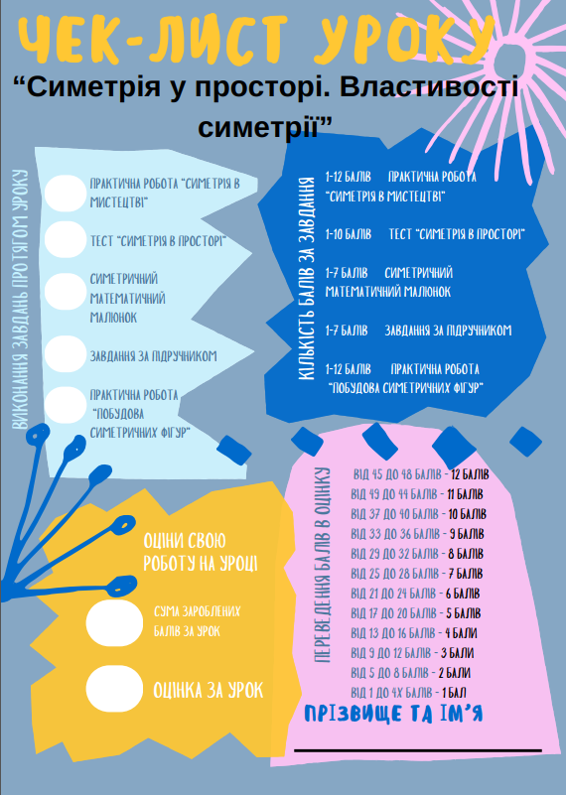
2. Повідомлення теми уроку.
Тема нашого уроку: «Симетрія у просторі та її властивості».
Сьогодні ви матимете змогу показати свої знання з даної теми пов’язавши їх із мистецтвом.
3. Визначення завдань уроку та очікуваних результатів
Давайте зараз визначимо, що ви очікуєте від сьогоднішнього уроку?
(Заповнення плаката «Очікувані результати»)
- Поглибити знання про симетрію у просторі та її властивості.
- Визначити, чи зустрічається симетрія у навколишньому світі.
- Навчитися використовувати властивості симетрії до розв’язування геометричних задач.
- Навчитися будувати симетричні фігури.
- Зробити висновок: чи потрібна симетрія у житті?
- Чи могло б людство чи природа повноцінно існувати без симетрії?
4. Актуалізація опорних знань учнів:
- Дайте визначення поняття «симетрія»
- Які види симетрії ви знаєте? Перерахуйте їх та які властивості вони мають?
Завдання (усно): Види симетрії (підібрати відповідність)
Відносно точки | 1 | (дзеркальна) | А | Площина β – площина симетрії, перпендикулярна до відрізка АА' і ділить його навпіл | Точка, матиме координати, що будуть відповідно протилежними числами
Відносно прямої | 2 | (центральна) | Б | С – центр симетрії і середина відрізка АА'  $$x_{c}=\frac{x_{1}+x_{2}}{2}$$  $$x_{c}=\frac{x_{1}+x_{2}}{2}$$ | При симетрії точці  А(x; y; z) буде  симетрична така точка,  у якої відповідні  даній площині  координати будуть  без зміни, а інша  – з протилежним  знаком.
Відносно площини | 3 | (осьова) | В | m – вісь симетрії і серединний перпендикуляр до відрізка АА' | При симетрії точці  А(x; y; z) буде симетрична така точка А', у якої відповідна даній осі координата буде без зміни, а інші координати  будуть  протилежними  числами.
5. Перегляд презентації з коментуванням учнями «Симетрія у навколишньому світі»
6. Практична робота «Симетрія в мистецтві»
Клас поділений на 3 групи. Кожна група отримує завдання виконати симетричну композицію в одному з видів мистецтва: декоративно-ужитковому мистецтві (витинанка), живопис (монотипія) та графіка.
Група 1: Витинанка
Витинанки - це давнє українське мистецтво вирізання з білого або кольорового паперу інтер'єрних прикрас: орнаментальні, фіґурні, сюжетні, ажурні, силуетні.
Походить від слова "витинати", тобто "вирізати".
Рослинні або геометричні орнаменти, сніжинки, квіточки, зірочки, янголів, зображення тварин та людей, різні сюжети, символи - це далеко не все, що можна вирізати з білого або кольорового паперу.
Витинанками можна прикрашати житло на свята: вікна, двері, стіни, полиці, каміни. Сучасна витинанка також використовується для сувенірів, листівок та буклетів.
Українським витинанкам притаманні чіткі візерунки та лаконізм форми, дзеркальна симетрія, узагальнене силуетне зображення без натуралізму.
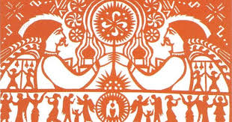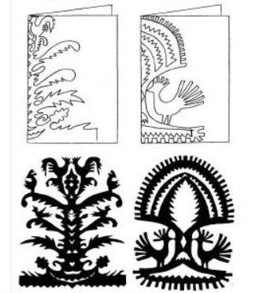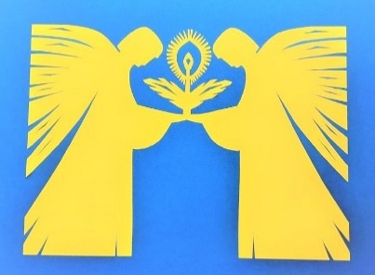
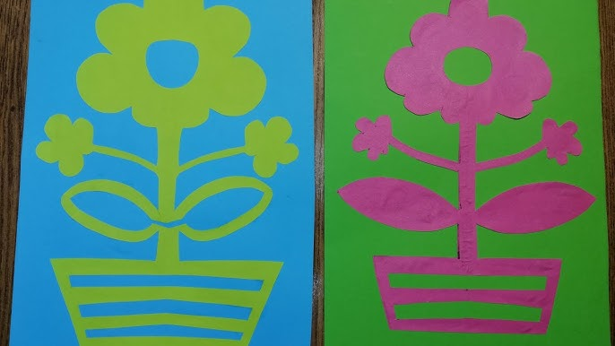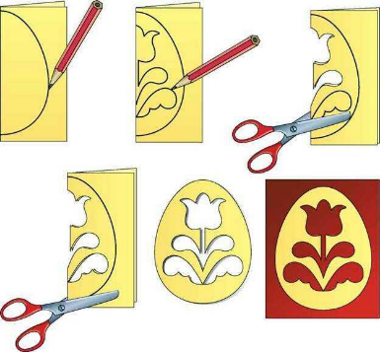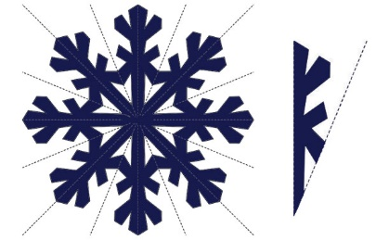
2 група: Монотипія
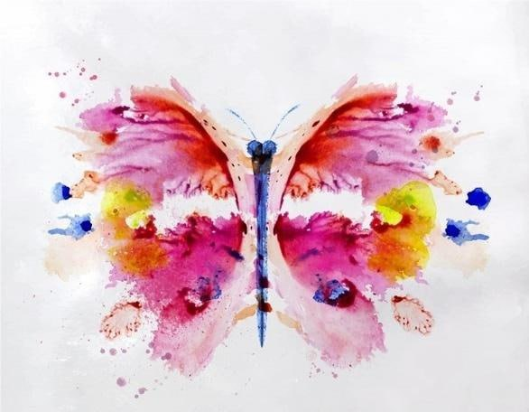Назва «монотипія» походить від грецького слова «monos» – «один», так як відбиток в цій техніці виходить тільки один. Якщо хочеться щось змінити або поліпшити, потрібно виготовити новий «оригінал», тобто намалювати все спочатку.
Лист згинається навпіл, і знову розкладається на столі. З одного боку від згину наносяться плями фарби (хаотично або у вигляді конкретного зображення). Можна нанести фарбу безпосередньо біля лінії згину, або в іншій частині половини листа – від цього залежатиме, зіллються чи оригінал і майбутній відбиток в одне ціле або між ними буде відстань, як між двома різними зображеннями. Потім лист знову згинається і щільно притискається долонею. Фарба симетрично передається на іншій половині аркуша.
Група 3: графіка
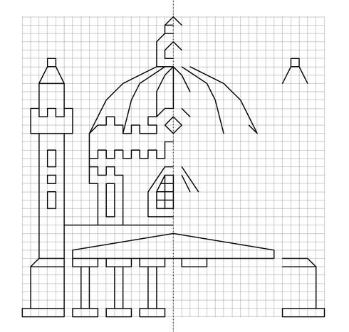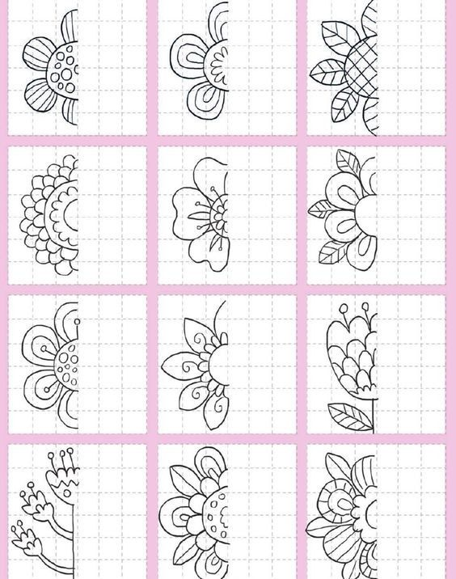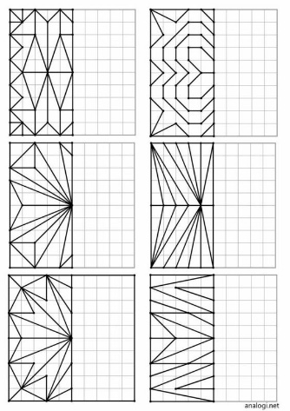
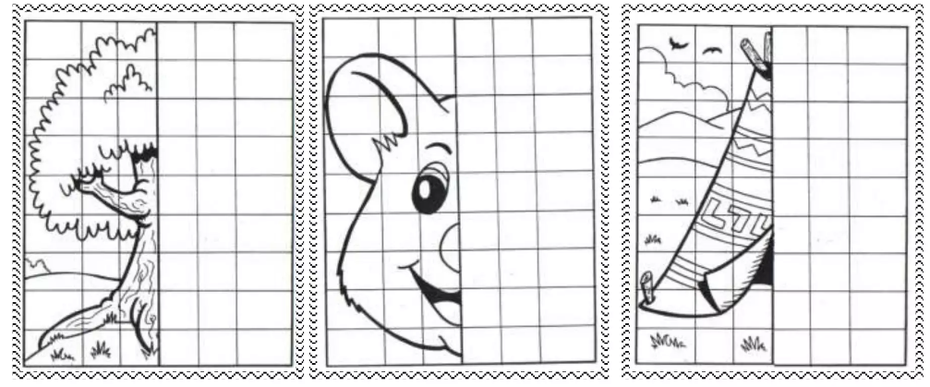
Запитання для кожної групи:
- Чи важко було виконувати завдання?
- Який вид симетрії ви використали?
- Чи сподобалось створювати симетричні композиції?
7. Тест «Властивості симетрії»
Відновимо в пам’яті геометричні знання симетрії.
https://wordwall.net/uk/resource/60860517/%D0%B4%D0%B5%D0%BA%D0%B0%D1%80%D1%82%D0%BE%D0%B2%D1%96-%D0%BA%D0%BE%D0%BE%D1%80%D0%B4%D0%B8%D0%BD%D0%B0%D1%82%D0%B8-%D0%B2-%D0%BF%D1%80%D0%BE%D1%81%D1%82%D0%BE%D1%80%D1%96
8. Інтерактивна вправа «Створи симетричну композицію за допомогою геометричних фігур»
За допомогою безкоштовної математичної програми створимо симетричну композицію за допомогою геометричних фігур.(скріншот роботи прикріпити на пед лет дошку)
https://apps.mathlearningcenter.org/pattern-shapes/
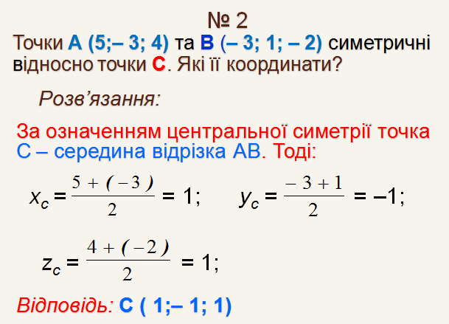
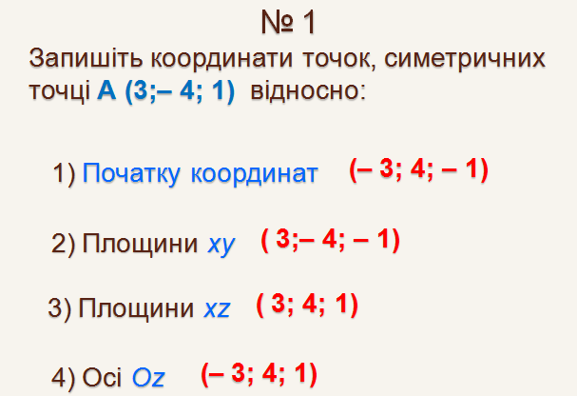
9. Виконання завдань за підручником.

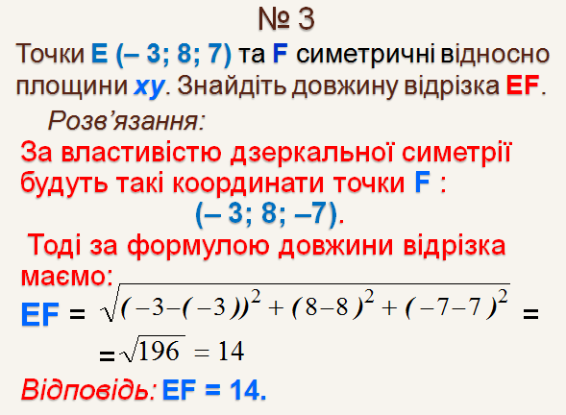
10. Практична робота (побудова симетричних фігур: відносно точки, відносно прямої, відносно площини на міліметровому папері.)
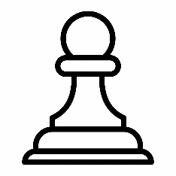
Кожна група обирає для себе міліметровий папір, на якому учні будуть симетрично відображати шахову фігуру відносно точки, відносно прямої та відносно площини.

11. Рефлексія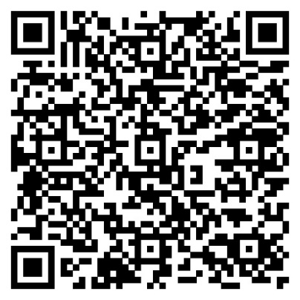

12. Домашнє завдання.
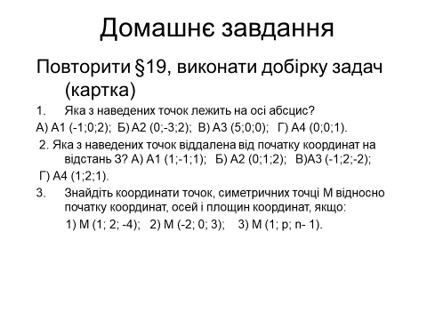
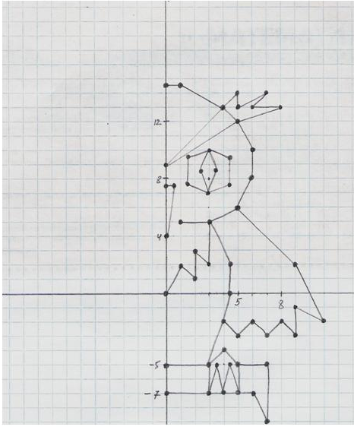
За координатами намалювати в зошиті симетрично сову та розфарбувати її.
13. Підведення підсумків уроку.
Звернутися до очікуваних результатів і визначити, чи всі завдання досягнуто на уроці.

14. Виставлення оцінок за роботу на уроці (чек лист).

